40431
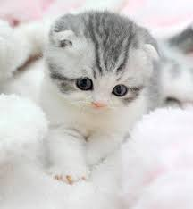

母親節快樂!

媽媽母親節快樂!!

